Ligi şi Superliga
22 noiembrie 2009

RUNDA 1

- Căutând A, B, C şi S într-un mod foarte popular, autorul întrebării a constatat următoarele:
Căutând A – aproape toate rezultatele conţineau pe lîngă A semnul întrebării;
Căutînd B – un hotel impresionant din Dubai şi o teorie a B
Căutînd C – multe feze cu ochi semideschişi;
Căutînd S – o maşină şi multe persoanele ce se salută cu zîmbetul pe buze.
Peste un minut, scrieţi în ordinea corectă ce anume căuta autorul întrebării?
Răspuns: cuvintele WTH, Apeiron, Extazy şi Acord
Comentarii: denumirile echipelor organizatoare căutate în google image.
Autor: Veronica Vragaleva, ACORD

Vă rog citiţi:
„Echipele menţionate vă salută călduros şi vă urează un joc plăcut!”

Atenţie!!! Material distributiv.

- Asociaţia bibliotecarilor din Republica Cehă a iniţiat o campanie socială. "Citeşte-le înaintea...." "Read it before ..... does". Ce cuvânt este acoperit?
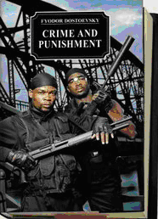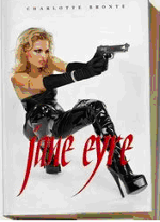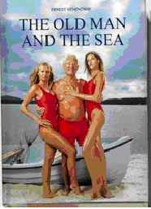

Răspuns: Hollywood
Sursa: http://adarena.blogspot.com/2006/05/czech-ads-read-books.html
Autor: Olga Roşca, ACORD

- Atenţie, în întrebare este o înlocuire.
Ceremonia de închidere a turnului Londrei pe noapte are o tradiţie îndelungată. În fiecare zi la ora 21.53 fix, Gardianul Superior împreună cu escorta sa închide porţile tuturor turnurilor, până ajunge la Turnul Sângeros, unde are loc următorul dialog:
Santinela: Stai! Cine vine?
Ţintaşul superior: Cifrele.
Santinela: Ale cui?
Ţintaşul superior: Ale reginei Elizabeta.
Santinela: Treceţi, Cifrele reginei Elizabeta.
Nu vă întrebăm ce cuvânt a fost înlocuit prin cifrele, numiţi pe cel ce a căutat şi a găsit cifra de aur.

Răspuns: Buratino.
Comentariu: Prin Cifrele a fost înclouit cuvîntul cheile
Autor: Alina Cazachevici, Extazy

- Atenţie!!!! În întrebare au fost făcute înlocuiri. Cel mai înalt este urmat de cel mai gras, deşi unele surse afirmă că luând în calcul anumiţi parametri ai celui gras, acesta ar putea să-l întreacă pe cel înalt. Pe cel mai gras îl ştim din vara lui 1542, pe când pe cel mai înalt – încă din Antichitate. Cel mai înalt şi cel mai gras nu au nici o posibilitate să se întâlnească acum, deşi în trecutul îndepărtat au aparţinut unui teritoriu unic şi conform părerii autorului, se puteau întâlni. Scrieţi ce a fost înlocuit prin cel înalt şi cel gras.

Răspuns: Nilul şi Amazonul
Comentariu: Nilul- înaltul-cel mai lung. Amazon-grasul-cu debitul cel mai bogat. Gondwana era teritoriul comun unde se puteau întâlni. Nilul - 6.671 km, Amazon - 6.440 km. Unele măsurători ale Amazonului de la izvoare, ar fi stabilit o lungime a acestuia de 7.200 km, ceea ce depăşeşte lungimea Nilului.
Sursa: http://ro.wikipedia.org/wiki/Fluviul_Nil#Istoric
Autor: Veronica Vragaleva, ACORD

- Conform dicţionarului de neologisme, în anii 1990, când au fost puse interdicţii pentru comerţul cu Iugoslavia, în România au apărut argonauţi, care treceau Dunărea şi vindeau petrolul sârbilor. În textul întrebării am omis trei litere. Scrieţi-le.
Răspuns: EMB
Comentariu: nu argonauţi, dar embargonauţi. Interzicerea comerţului – embargo.
Sursa: http://books.google.com/books?id=UAqkRZE3iJYC&pg=PT91&lpg=PT91&dq=embargonaut&source=bl&ots=P16v00YFA-&sig=HTqE7X5uyR-5v_gDchr6KEi30bE&hl=en&ei=hbvUSty-A4mPsAbbiaTbCw&sa=X&oi=book_result&ct=result&resnum=1&ved=0CAoQ6AEwAA#v=onepage&q=embargonaut&f=false
Autor: Grigori Alhazov, ACORD

- Într-o ediţie a romanului acestui scriitor, publicată în Uniunea Sovietică, un critic scrie: „În căutatea soluţiilor problemelor cardinale ale vieţei naţionale, scriitorul se apropie de ideologia proletariată, ceea ce logic a dus la aderarea lui la Partidul Comunist al SUA – pasul, care şi până astăzi nu i-a fost iertat de către critica naţională.” Nu e de mirare că anume acest scriitor a fost cel mai citit în URSS din toţi scriitorii SUA şi a fost foarte apreciat de criticii sovietici. Despre ce scriitor este vorba?

Răspuns: Theodor Dreiser
Autor: Alina Cazachevici, Extazy

- După ce Zeus, Poseidon şi Hades l-au detronat pe tatăl lor Cronos, ei au folosit o cască cu un anumit scop. Cu un scop asemănător Ilf şi Petrov au folosit o zaharniţă. Numiţi acest scop prin trei cuvinte, ştiind că recent fiecare din voi aţi văzut realizarea aceluiaşi scop.
Răspuns: tragere la sorţi
Comentariu: zeii au decis, cum să se împartă cerul, oceanul şi lumea subterană. Scriitorii au decis dacă să-l omoare sau nu pe Ostap Bender. Înaintea jocului am tras şi noi la sorţi ordinea perechilor de echipe.
Sursa: http://www.sno.pro1.ru/lib/graves/8-27/16.htm
Autor: Grigori Alhazov, ACORD

- Acest tip de lucru manual şi-a căpătat popularitatea după Marea Depresie, când se recicla tot ce era posibil. Nu vă întrebăm termenul cu care este definită această „artă”, dar ce anume se confecţionează în acest fel cel mai des?

Răspuns: plăpuma (sau orice alt sinonim) sau faţă de pernă.
Criteriu de acceptare: ceva ce poate fi confecţionat prin patchwork.
Comentariu: Arta este Patchwork, care reprezintă confecţionarea plăpumelor şi altor obiecte din rămăşiţe de stofe.
Autor: Alina Cazachevici, Extazy

- În mitologia Greacă ea este una dintre titanide, fiica lui Uranus şi a Gaiei. Din unirea ei cu Zeus s-au născut cele nouă muze. Nu vă rugăm să o numiţi pe ea, putin probabil că îi tineţi minte numele. Spuneţi însa ce proces psihic personifică ea.

Răspuns: Memoria
Comentariu: este vorba despre Mnemosyne(memorie- Proces psihic care constă în întipărirea, recunoaşterea şi reproducerea senzaţiilor, sentimentelor, mişcărilor, cunoştinţelor etc. din trecut.[dex’98])
Sursa: http://ro.wikipedia.org/wiki/Mnemosyne
Autor: Apeiron

- La momentul actual 95% americani şi 98% europeni le folosesc. Piaţa lor este estimată la o valoare de 20 mlrd euro, mai mult de jumatate fiind producţia a 2 companii bine-cunoscute. În tarile dezvoltate piaţa lor este saturata, însa se asteaptă o creştere a pieţei în ţările in curs de dezvoltare, în special în Asia de Sud şi Est. In mediu un om foloseşte în timpul vieţii 4000 exemplare, numar repartizat neuniform după vârstă în majoritatea cazurilor. În Europa ele constituie 2% din deşeurile de uz casnic, constituind o problemă ecologică serioasă, descompunerea unuia poate dura peste 500 ani.
Despre ce produs este vorba?

Răspuns: Scutece. Se acceptă şi pampers.
Comentariu: în tările din Asia de Sud şi Est natalitatea e foarte înaltă.
Sursa: http://ru.wikipedia.org/wiki/Одноразовый_подгузник
Autor: Vitalie Ţapcov, Extazy

RUNDA II

- Pa parcursul anului curent piaţa bursieră Chineză a înregistrat creşteri record în condiţiile în care pe pieţele europene şi asiatice tendinţa de depreciere se menţine. Acest lucru i-a făcut pe unii jurnalişti dar şi economişti să îşi pună întrebări vizavi de durabilitatea acesteia dar şi să numească statul într-un fel specific mai mult jocurilor copilăriei dar şi teoriei economice de formare a preţurilor.
Peste un minut scrieţi cum anume este numită China.

Răspuns: balon de săpun
Sursa: http://www.capital.ro/articol/china-balon-de-sapun-sau-investitie-127356.html
Autor: Iulia Sîrghi, ACORD

- Logoul acestei companii este format din 2 elemente constitutive dintre care unul este numele de familie al primului proprietar al acesteia, modificat datorită faptului că numele original suna ca o insultă vulgară. Cea de-a doua parte este un şcolar creat special pentru această compania de designerul francez Raymond Savignac în anul 1962. Scrieţi peste un minut logoul cărei companii a fost astfel reprezentat, dacă culorile oficiale ale acesteia sunt portocaliu şi negru.

Răspuns: BIC
Sursa: http://www.bicworld.com/inter_en/corporate/logo_history.asp
Autor: Veronica Vragaleva, ACORD

Atenţie!!! Material distributiv.

- Aceasta este schema unui produs. Cui este destinat produsul?
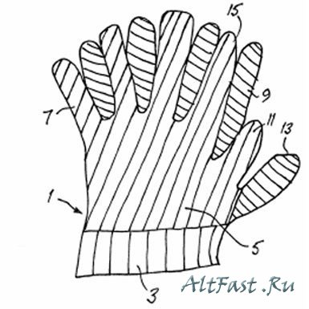

Răspuns: Îndrăgostiţilor
Autor: Alina Cazachevici, Extazy

- În studiile economice dar şi de testare a anumitor medicamente alegerea eşantionului se face în mod aleatoriu, în acest sens utilizându-se pe larg pătratele latine ce permit excluderea din calcul a altor factori ce ar interfera cu cel studiat. Esenţa acestora constă în plasarea pe verticală şi orizontală a tuturor combinaţiilor unice posibile dintre variabile codificate de obicei prin cifre. Atenţie întrebare: ce joc are ca soluţie un pătrat latin simplu?

Răspuns: Sudoku
Sursa: http://en.wikipedia.org/wiki/Latin_squares
Autor: Iulia Sîrghi, ACORD

- Legendele chineze comunică sub formă de sfat că înainte de turnarea clopotului, e bine de adaugat un ingredient în aliajul topit, care asigura un sunet mai plăcut acestuia. Tot acest ingredient este menţionat într-un mit fundamental dacoromânesc. Dar cu ce nume feminin se asociază la noi acest ingredient?

Răspuns: Ana
Comentariu: ingredientul este o domnişoară sau doamnă.
Autor: Alina Cazachevici, Extazy

- Fiind întrebat de către un reporter al ziarului „Evenimentul zilei” despre politica externă a României, un locuitor al satului Răchiţele, judeţul Cluj a precizat „Noul preşedinte ar trebui să ducă ţara mai aproape de Europa şi de SUA şi nu de ruşi, de la care primim două lucruri rele: gazul scump şi ….
Peste un minut scrieţi care este al doilea lucru rău pe care îl primesc locuitorii unor anumite regiuni de la ruşi.

Răspuns: Vremea grea, de iarnă
Criteriu: orice sinonim ce păstrează sensul expresiei
Sursa: http://prezidentiale.evz.ro/emain/articolul/875458/Scandalurile-politice-cearta-intre-gaste
Autor: Iulia Sîrghi, ACORD

- Prototipul Produsului X a fost inventat de chinezi, care au combinat guma arabică, albuşul de ou, gelatina si ceara, adaugând petale de trandafiri, orchidee şi malţ. Produsul se aplica pentru câteva ore sau pe noapte pentru nuanţare, şi conferea o culoare de la roz deschis pâna la roşu apins. Impăraţii chinezi foloseau în acest scop aur şi argint. Egiptenii au folosit henna, mai ales pentru a defini statutul social - cu roşu aprins în top.
In 1920 a fost creat X pentru automobile, din care s-au inspirat şi creatorii acestuia pentru oameni. In 1997 compania Hard Candy a realizat colecţia Candy Man, special destinată bărbaţilor.
Ce este X?

Răspuns: Ojă
Criteriu de acceptare: Lac de unghii
Autor: Olga Briceag, Extazy

Atenţie!!! Material distributiv.

- Ce profesie are proprietarul cărţii de vizită din imagine ştiind că aceasta devine din ce în ce mai solicitată şi apare frecvent în filme de genul „The story of us” (Povestea noastră)?
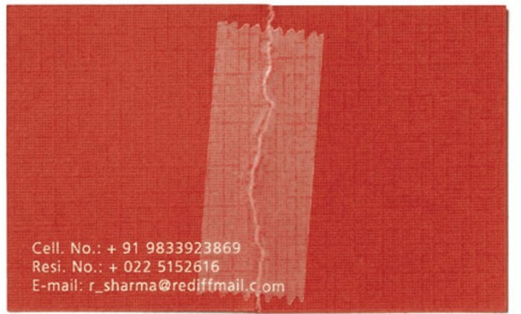
Răspuns: Consilier matrimonial
Sursa: http://www.webdesignerdepot.com/2009/05/100-really-creative-business-cards/
Autor: Iulia Sîrghi, ACORD

- În 1932 „Corporaţia Patriotică Femenină” din SUA a cerut ca lui Einstein să-i fie interzisă intrarea în ţară, deoarece el este un cunoscut instingător şi comunist. Viza era eliberată deja, iar Einstein, dezamăgit, a scris într-un ziar: „Niciodată încă n-am primit de la sexul frumos un refuz atât de energic, iar dacă şi am primit, atunci nu...”
Continuaţi citatul.
Răspuns: de la atâtea deodată.
Autor: Alina Cazachevici, Extazy
- Atenţie, în întrebare este o înlocuire. Se spune că faraonul Ramses II avea auz slab, de aceea în timpul audienţelor deseori ERA PEDEPSIT. Ce am substituit prin ERA PEDEPSIT?
Răspuns: stătea la colţ (după sens)
Comentariu: în colţul încăperii acustica este mai bună.
Sursa: http://nkj.ru/archive/articles/9067/
Autor: Grigori Alhazov, ACORD
RUNDA III
Atenţie!!! Material distributiv.

- Meterial distributiv:
1-2, 3-4, 5-6
1-3, 2-4, 5-6
1-4, 2-3, 5-8, 6-7
1-2-3-4
0
Month (lună), silver (argint), orange (portocală), purple (violet)

Aveţi în faţa Dtră o serie de cifre ce ţin direct de EA. Pentru cuvintele din faţa Dtră nu există nici o EA în engleză. Ce este ea?

Răspuns: Rima
Comentarii: Rimă împerecheată (1-2, 3-4, 5-6) Rimă încrucişată (1-3, 2-4, 5-6) Rimă îmbrăţişată (1-4, 2-3, 5-8, 6-7). Monorimă(1-2-3-4) Rimă albă (0). Cuvintele specificate nu au rimă în engleză
Sursa: http://ro.wikipedia.org/wiki/Rim%C4%83
http://www.bugaga.ru/2007/04/26/interesnye_i_poznavatelnye_fakty.html
Autor: Veronica Vragaleva, ACORD

- Atenţie, fragment din Upanishade. “Află că Duhul şi Sinele stă într-un cer regesc, corpul este carul, intelectul este vizitiul, mintea este frâul.” Într-un minut precizaţi ce reprezintă caii şi drumul.

Răspuns: caii sunt simţurile iar drumul - ispitele.
Autor: Apeiron

Atenţie!!! Material distributiv.

- În faţă aveţi adprinturi dintr-o campanie iniţiată de reţeaua de librării Mondadori Books. Răspundeţi cît mai exact, cărui fapt se datorează schimbarea titlurilor?
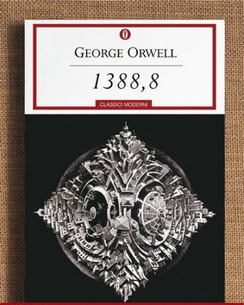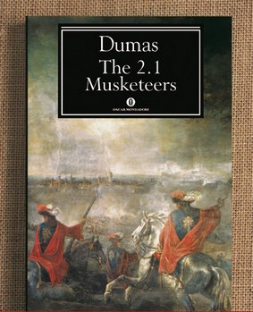

Răspuns: Reduceri de 30%
Comentarii: Orwell-1984, Dumas- Cei trei muschetari
Sursa: http://sandeepmakam.blogspot.com/2006/10/mondadori-books-30-off.html
Autor: Olga Roşca, ACORD

- Atunci când autoarea întrebării, Alina Cazachevici, a introdus acest cuvânt în motorul de cautare a site-ului dexonline.ro, printre rezultatele obţinute figurau: a uşura, a micşora, a domoli, a adormi şi a răcori. Peste un minut, numiţi cuvântul introdus în căutare.

Răspuns: alina sau a alina
Autor: Alina (Cazachevici), Extazy

- Fiind faimos pentru panourile sale publicitare şi reclamele din reviste cu barbatul M., brandul este denumit după strada Londoneză unde se afla prima fabrică de producţie. În 1924 a apărut varianta pentru doamne, cu sloganul “uşor pe cât e de posibil”. 48 % din şcolari şi 52% dintre liceenii care o fac, preferă această marcă.
Acelaşi nume îl poartă şi un DJ Brazilian, şi una din suburbiile Johanesburgului.

Răspuns: Malboro
Autor: Olga Briceag, Extazy

- Într-un articol apărut în ziarul “Stare de Urgenţă”, autorul afirma că patria moldovenilor este anume aceasta ţară deoarece denumirea acesteia poate fi asemănată cu starea în care se află moldovenii, stare, ce este definită printr-un termen de origine slavonă. Peste un minut, vă rugăm să scrieţi denumirea occidentală a acestei ţări.

Răspuns: Georgia
Comentariu: autorul afirma ca moldovenii sânt tot timpul „gruziţi”,titlul era „Gruzia – Patria mea
Sursa: ziarul „Stare de Urgenţă” Nr.13 din 2009
Autor: Sergiu Gherghelijiu, WTH

Atenţie!!! Material distributiv.

- Aveţi în faţă o publicitate, care în Moldova ar putea fi considerată patriotică. Prima parte a frazei este acoperită, iar a doua spune că „primiţi un film mai mic”. Reconstituiţi prima parte.
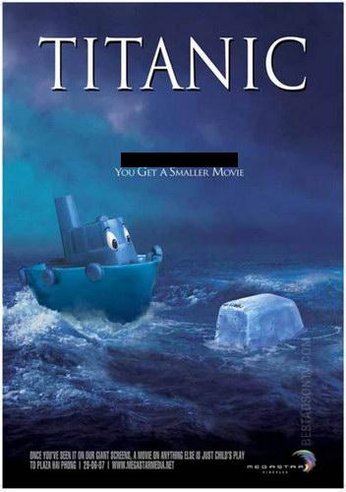
Răspuns: pe un ecran mai mic
Autor: Alina Cazachevici, Extazy

- Se nasc în Kuiper sau de exemplu în Oort. Iată numele câtorva: Encke, Swift Tuttle, Hale-Bopp, Hyakutake, Shoemaker-Levy. Se poate spune că Shoemaker-Levy a fost atrasă de un „pater”. La fel se poate spune că ele au cap şi/sau păr. Numiţi-le.
Răspuns: cometele
Comentariu: Orbitele cometelor sunt de 2 tipuri: cele de perioadă scurtă - înconjoară soarele în mai puţin de 200 de ani -, şi cele de perioadă lungă, în peste 200 de ani. Primele se nasc în Centura Kuiper - formată din resturi de materie dintre orbitele planetelor Neptun şi Pluto. Celelalte se întâlnesc de ex. în norul Oort, înconjurând Soarele dincolo de toate planetele. In 1994 cometa Shoemaker-Levy a fost atrasa de Jupiter. Jupiter este o derivaţie a lui Jove şi pater (latină: tată). Cometele au coamă (păr) şi/sau cap
Autor: Alexandru Fală, ACORD

- Antropologul francez George Montadon a clasificat modalităţile de tratare a decedaţilor în 8 categrorii, după cum urmează, în ordinea aleatorie:
- îngroparea, în pământ sau în peşteră
- cremarea
- înmormântarea în apă
- înmormântare aeriană
- mumificaţia
- despicare
- canibalism
Iar care e a opta modalitate?

Răspuns: lăsarea sau aruncarea (se acceptă şi nici o tratare)
Autor: Alina Cazachevici, Extazy

- Intr-un stat european intr-o zi de august a anului 1944, acest cîntec a fost emis în mod spontan pe toate staţiile radio. Într-un oraş din aceeaşi ţară în noiembrie 1987, muncitorii de la uzinele de Autocamioane au început să cânte această melodie, mulţi dintre ei nemaiştiind versurile. Cu toate acestea melodia a continuat fără întrerupere. Se poate spune că Această uitare a fost generata de “cătuşe Zdrobite” şi un “triou evocator”. Numiti capitala statului European despre care se vorbeşte în întrebare.
Răspuns: Bucureşti
Autor: Alexandru Fală, ACORD

RUNDA IV
Atenţie!!! Material distributiv.

- Sub pătratul din imagine se afla atât brandul cât şi continuarea obiectului pe care se aplică produsul în cauză. Brandul se află pe primele locuri în industria respectivă şi fiecare dintre voi a utilizat sau cel puţin a văzut pe rafturile magazinelor produsele brandului acoperit. În 1896 el a fabricat pentru prima data produsul în ambalajul acestuia cel mai comun. Denumiţi brandul, dacă la auzul acestuia în spaniolă unii ar percepe mesajul drept “spânzura-te”.
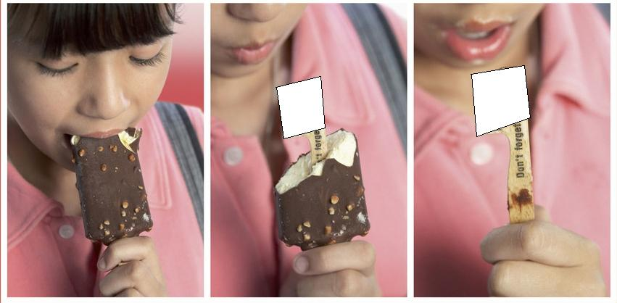

Răspuns: Colgate.
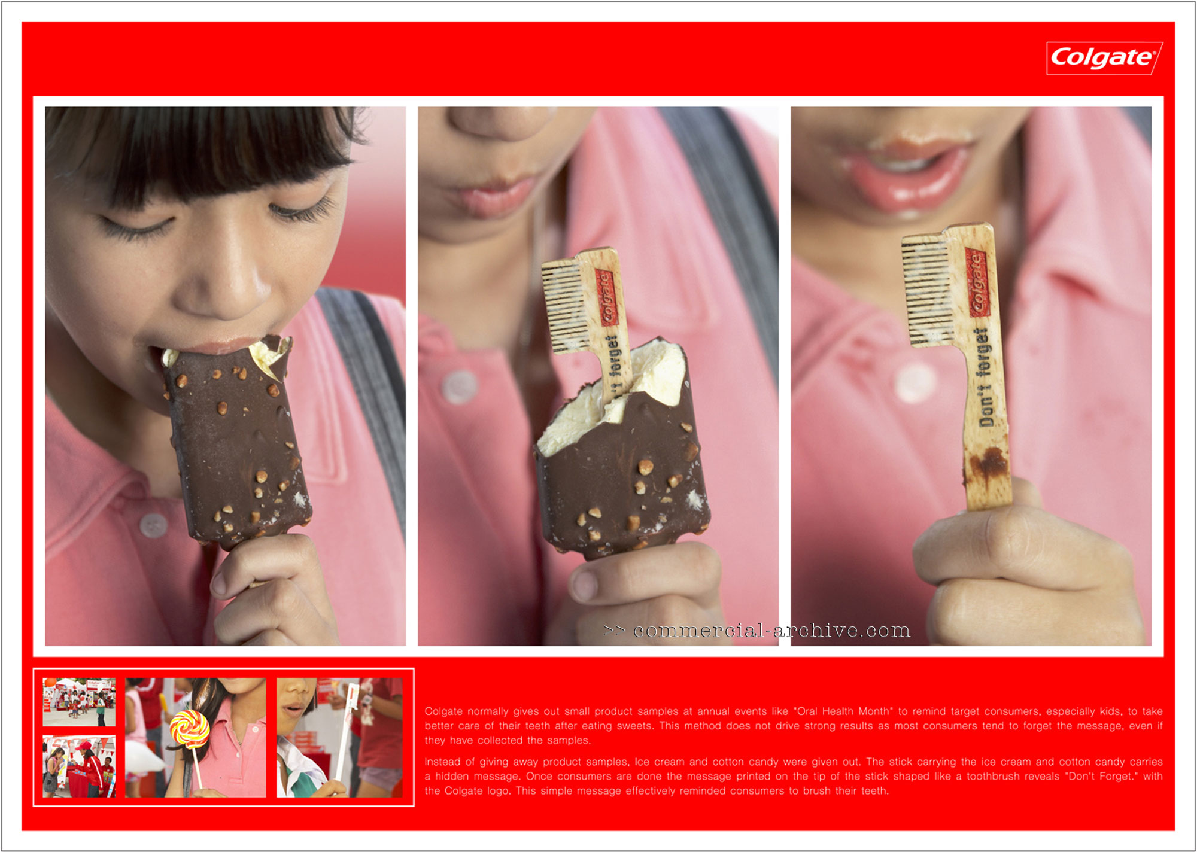
Comentariu: este acoperită partea beţişorului care este făcută în formă de periuţă de dinţi.
Autor: Alina Timotin, Extazy

- Atenţie, în întrebare sunt înlocuiri. Patru principii de bază ale căsătoriei civile sunt: armonia, veneraţia, puritatea şi liniştea. Reeşind din aceste principii, puteau fi maximum cinci participanţi la căsătoria civilă, şi toţi trebuiau să fie apropiaţi sufleteşte. Ce alte două cuvinte au fost înclocuite prin căsătorie civilă?

Răspuns: ceremonia ceaiului.
Autor: Alina Cazachevici, Extazy

- Atenţie, întrebarea conţine înlocuiri.
Umoristul M. Zadornov afirmă, că în comparaţie cu DIRIJORUL ORCHESTREI, Iulius Cezar pare un “loh”. Una din echipele de КВН a menţionat odată, că atunci când te afli în ORCHESTRĂ, cel mai neplăcut lucru este să te implici în transferul de bani. Peste un minut numiţi exact ce am înlocuit prin cuvintele DIRIJORUL ORCHESTREI.

Răspuns: Şoferul rutierei
Criteriu: se acceptă „şoferul maxi-taxiului”, „şoferul maxi-buzului”
Autor: Eugen Zolotco, ACORD

- Făcând referinţă la cartea lui Ernu „Ultimii eretici ai imperiului”, Emilian Galaicu Păun spune că aceasta este de fapt o inşiruire de probleme şi întrebări incomode. Iată câteva exemple: de ce când fumezi o marijuana la Bucureşti apar fluctuaţii la bursa de pe Wall Street? De ce când o bancă apare dispare o biserică? De ce nu poţi intra în „Imparăţia cerului” cu ...? Cu ce anume nu poţi intra în „împărăţia cerului”, dacă cuvântul solicitat este înrudit etimologic cu o parte din mesa catolică, folosită ca unul din simbolurile acestei credinţe?

Răspuns: Cu credit
Comentariu: Credo este partea din mesa catolică (Crezul nostru)
Sursa: www.agenda.md http://www.efremova.info/word/kredit.html
Autor: Iulia Sîrghi, ACORD

Atenţie!!! Material distributiv.

- Scrieţi într-un minut cuvântul care uneşte imaginile primite.
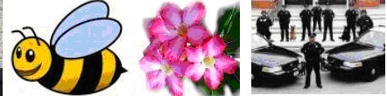

Răspuns: STING.
Comentarii:
1. Bondarul (albina) este insecta de la care şi-a primit porecla vestitul cântăreţ, în timpul unui concert în care purta o haină în dungi galben – negre.
2. Desert rose (Trandafirul de deşert) este denumirea uneia dintre cele mai vestite piese ale lui Sting.
3. “The Police” este numele trupei în care a cântat iniţial cel care avea mai apoi să facă o carieră solo de success.

- Printre Legile lui Murphy expuse pe siteul link.ro se menţionează legea modei care sună în felul următor:
Aceiaşi rochie este:
Îndrăzneaţă cu un an înaintea lansării ei.
Şic la momentul ei, propriu-zis.
Demodată la 3 ani după.
Hidoasă la 20 de ani după momentul lansării.
Amuzantă la 30 de ani după acelaşi moment.
Romantică la 100 de ani după ...
Frumoasă cu adevărat la 150 de ani după apariţia ei, epocală...

Dar cum este aceeaşi rochie cu 10 ani înaintea lansării sale?

Răspuns: Indecentă
Autor: Apeiron

- Atenţie, un şir.
X – unitate de măsură
X + o conjuncţie – un joc de tip timekiller de calculator şi un oraş în Egipt
X + em + cetate – o ţară
Ce a fost subtituit prin X?

Răspuns: Lux
Autor: Alina Cazachevici, Extazy

- Blitz umoristic:
1. Un drăcuşor întâlneste un alt drăcuşor care era foarte bucuros şi-l întreabă cauza bucuriei. Celălalt i-a spus căa încuiat o femeie într-o cameră cu 100 de căciuliţe, dar în care lipseste … ce?
2. Cu ce a fost comparată femeia într-un program umoristic care după un an de căsnicie divorţa şi se căsătorea cu altul?

Răspuns: 1. oglinda, 2. cu copacul (1 an – un inel)
Autor: Ivan Boaghi, ACORD

Atenţie!!! Material distributiv.

- Numiţi produsul, căruia i se face publicitate în imagine.
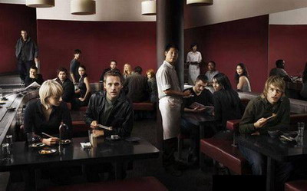

Răspuns: Sutien
Autor: Alina Cazachevici, Extazy

- Până în anul 500 î. Hr. aceasta făcea referire la zona central-nordică a Greciei. Iar apoi termenul a fost extins pentru a face referire şi la teritoriile din nord. La fel suprafaţa acesteia este complet inghețată. Oamenii de ştiinţă cred că sub suprafața inghețată se poate găsi apă în stare lichidă şi poate chiar resturi de ființe preistorice inghețate.
Răspuns: Europa
Autor: Alexandru Fală, ACORD

RUNDA V

- X şi C este denumirea unei opere scrise de Ion Luca Caragiale ce are acelaşi motiv ca şi una dintre operele unui mare poet al literaturii române. De obicei, pentru a arăta o victorie pretinsă, X este plasată deasupra lui C. În denumirea mişcării, care din 1991 a devenit Federaţie este prezentă şi X, şi C. Peste un minut, scrieţi ce este X şi ce este C în ordinea corectă.

Răspuns: X- crucea, C-semiluna
Comentarii: Crucea şi semiluna roşie este denumirea Federaţiei Internaţionale a Crucii şi Semilunii roşii. Crucea se plasează deasupra semilunei pentru a arata câştigul creştinilor asupra musulmanilor
Autor: Veronica Vragaleva, ACORD

Atenţie!!! Material distributiv.

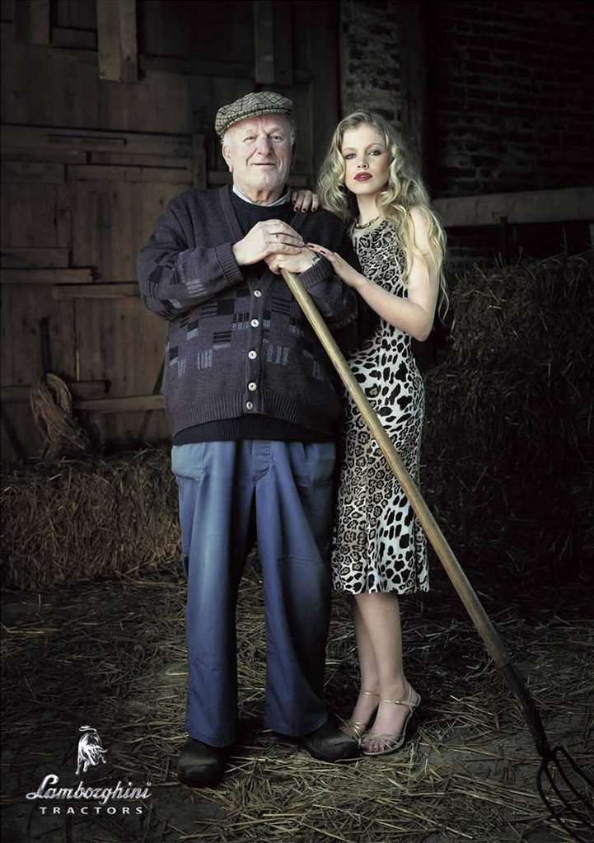
- [ANULATĂ]Iată un panou publicitar al unei companii cunoscute.
Cu sigurantă cunoaşteţi mai mult de o firmă ce produce automobile sportive de elita. Însă cel puţin una din ele are în producţie şi un alt tip de marfă. Numiţi exact ce produce firma a cărui denumire a fost acoperită în panoul dat, dacă se ştie că iniţial compania se specializa preponderent în acest produs.

Răspuns: tractoare
Comentariu: este vorba despre Lamborghini
Sursa: http://www.lamborghini-tractors.com/en-EN/defaulten.html
Autor: Apeiron

- Atenţie, în întrebare sunt înlocuiri. Regele Eduar al VII-lea, a lăsat centura deschisă după un prânz bogat. De atunci centura aşa şi nu se închide. Răspundeţi cât mai exact posibil, ce cuvinte am înlocuit prin centură?

Răspuns: Nasturele de jos al sacoului
Autor: Alina Cazachevici, Extazy

- Dacă consideraţi că toţi ar trebui sa joace după aceleaşi reguli şi sa fie judecaţi după aceleaşi standarde, aţi fi fost considerat radical cu 60 de ani în urmă, liberal cu 30 de ani în urmă, iar in ziua de astazi – K, spune economistului american Thomas Sowell.
Un om de căruţă este considerat K într-un serial american de succes.
Ce cuvânt s-a ascuns sub K?

Răspuns: Rasist.
Comentariu: Om de căruţă – Cartman, serialul – South Park, 3 de K duce la Ku Klux Klan.
Autor: Vitalie Ţapcov, Extazy

Atenţie!!! Material distributiv: întrebare + răspuns!!!



Aveţi în faţă un adprint. Nu va întrebăm ce litere au fost acoperite, spuneţi la ce se face publicitatea?

Răspuns: Hard Rock Cafe
Comentarii: Spaţiul acoperit este repetarea primului rînd – we will, we will
Autor: Olga Roşca, ACORD
Sursa:http://www.elvisweek.com/!userfiles/expo/images/We%20Will%20We%20Will%20Feed%20You!.jpg

- Conform unei surse, datorită acestui obiect, mulţi oameni au un stil comun de vizualizare a săptămânii. Un aforsim spune că dacă aceste obiecte nu ar exista, multe crime ar rămâne nedemostrate, acest obiect deseori servind ca ultima dovadă. Dar care este acest obiect?

Răspuns: Agenda
Comentariu: În prima propoziţie se face referinţă la agenda şcolară, iar în a doua la agenda personală.
Autor: Alina Cazachevici

- Blitz triplu COLORAT.
1. Ce are în comun Jean Reno cu Luc Besson şi Cristopher Lee, în afară de puţină amfetamină?
2. Formată în 1987, această trupă rock are la activ peste 65 milioane discuri vândute. Cunoscută în mare parte pentru colaborarea cu U2 şi strigătul de trezire pe sfârşit de septembrie, strigăt interpretat greşit în SUA, crezând că se face referinţă la 11 septembrie, numiţi-i în următoarele 20 de secunde.
3. Aproape banc. Cum au numit Casa Albă iniţial criticii într-un mod mai ironic, după ultima schimbare de “proprietari”?

Răspuns:
1. Râuri Purpurii (Crimson Rivers)
2. Green Day
3. Baraca Neagră (Black Barracks)
Comentariu: Wake me up when September ends, The saints are coming – la 2. Se acceptă doar răspunsurile care să facă referinţe clare atât la culoarea noului preşedinte (neagră), cât şi la familia acestuia (Barrack). De menţionat faptul că denumirea de baracă (din franceză) o poartă construcţiile în care locuiau militarii. Fostul preşedinte american a avut o genă evidenţiată a războiului, criticii considerând că noul preşedinte îi va urma exemplul, iar numele de barrack i se va potrivi de minune– la 3.
Autor: Adrian Doncenco, WTH

- Atenţie, o întrebare foarte lungă.
Un aforism spune că numai X are nevoie de argumente, şi de regulă, ea le posedă.
Ce este X?

Răspuns: Minciuna
Comentariu: Afirmaţia că urmează o întrebare lungă a fost o minciună.
Sursa: http://letter.com.ua/aphorism/lie1.php
Autor: Alina Cazachevici, Extazy

Atenţie!!! Material distributiv.
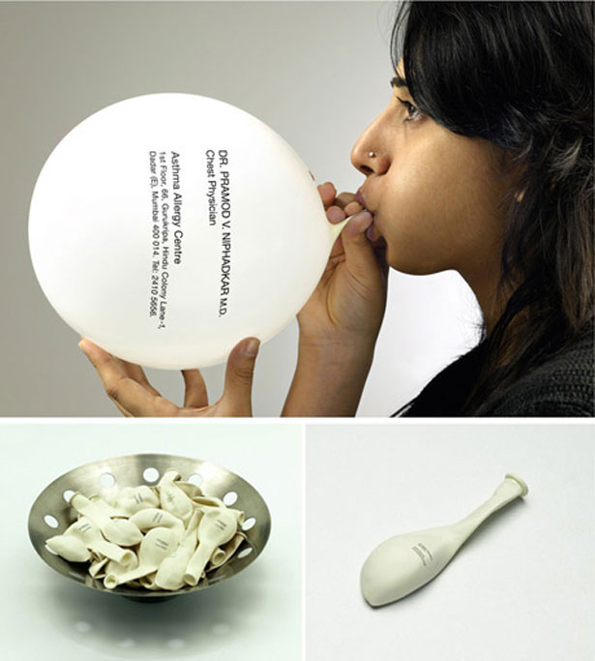
- Scrieţi subiectul muncii deţinătorului cărţii de vizită din imagine dacă conform unui proverb francez acesta doar încasează onorariul iar Dumnezeu se ocupă de restul.

Răspuns: Plămînii
Sursa: http://www.webdesignerdepot.com/2009/05/100-really-creative-business-cards/
Autor: Iulia Sîrghi, ACORD

- X apare de obicei în filmele franceze. Y este un termen, care conform www.dexonline.ro înseamnă o diviziune administrativă întâlnită în 2 ţări. X+Y este denumirea în engleză a unei ţări. Ce este X?
Răspuns: Fin
Autor: Alexandru Fală, ACORD

Întrebare de rezervă: Sfântul Kevin, conform unei legende, a stat nemişcat un timp îndelungat, astfel încât pe el a apărut un X. "X-ul" a fost format în anul 1991 în Chişinău. Răspundeţi printr-un cuvânt, ce este X?
Răspuns: cuib
Comentariu: în al doilea caz se are în vedere formaţia "Cuibul".
Sursa:
1. http://drevo.pravbeseda.ru/index.php?id=6015
2. http://www.cuibul.com/artists.php?vers=rom&n=16
Autor: Grigori Alhazov, ACORD

